**МИНИСТЕРСТВО ОБРАЗОВАНИЯ РЕСПУБЛИКИ БЕЛАРУСЬ**

**УЧРЕЖДЕНИЕ ОБРАЗОВАНИЯ**

**ГОМЕЛЬСКИЙ ГОСУДАРСТВЕННЫЙ ТЕХНИЧЕСКИЙ УНИВЕРСИТЕТ ИМЕНИ П. О. СУХОГО**

Факультет автоматизированных и информационных систем

Кафедра «Информационные технологии»

ОТЧЕТ

ПО ЛАБОРАТОРНОЙ РАБОТЕ № 3

по дисциплине «Операционные системы»

«Файловая система и командный интерфейс ОС Linux»

Выполнил:

cт. группы ИТП-11

Гаврильченко Александр Евгеньевич

Проверил:

*пр. Карась О .В*

Гомель 2023

**Цель работы:** Ознакомиться с командным интерфейсом, структурой файловой системы Linux, типами файлов и командами управления файловой системой.

**Ход работы(Вариант 2):**

1.Ознакомиться с командами Linux. Выполнить команды top, free, ps с различными опциями.

Top – показывает список работающих в данный момент процессов и информацию о них, включая использование ими памяти и процессора. Список интерактивно формируется в реальном времени. Чтобы выйти из программы top, нажмите клавишу [q].

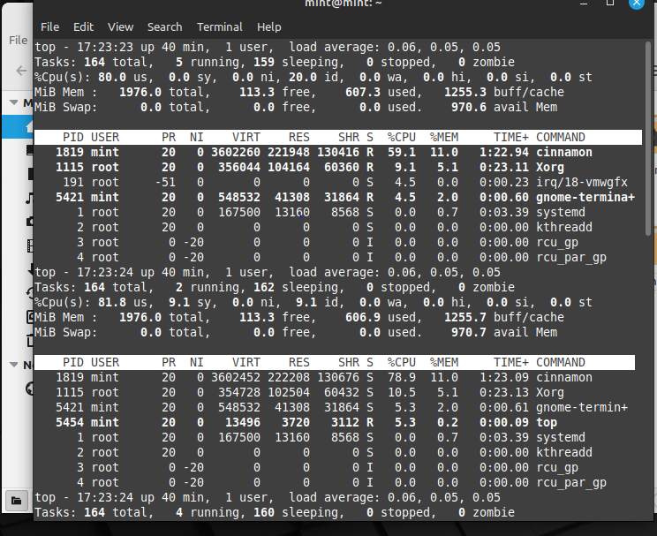й

Рисунок 1 – Результат выполнения команды «top»

Free – Показывает общее количество свободной и используемой физической памяти и памяти отведенной для свопирования в системе, так же и совместно используемую память и буфера используемые ядром. Синтаксис : free [-b | -k | -m] [-o] [-s delay ] [-t] [-V] Опции : ♦ -b показывает количество памяти в байтах; опция -k (по умолчанию) показывает количество памяти в килобайтах; ♦ Опция -m показывает количество памяти в мегабайтах. ♦ -t показывает строки содержащие полное количество памяти. ♦ -o запрещает показывать строки относящиеся к "массиву буфера" . Если не определено отнять/добавить память буферов из/в используемую/свободную память (соответственно!). ♦ -s разрешает безостановочно выводить информацию с промежутком в delay секунд. ♦ -V показывает информацию о версии программы.

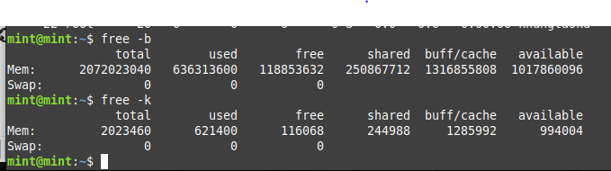

Рисунок 2 – Результат выполнения команды «free»

Ps [Опции] [number] - команда для вывода информации о процессах:

Опции

♦ -a все терминальные процессы

♦ -e все процессы.

♦ -g список выбирать процессы по списку лидеров групп.

♦ -p список выбирать процессы по списку идентификаторов процессов.

♦ -t список выбирать процессы по списку терминалов.

♦ -u список выбирать процессы по списку идентификаторов пользователей.

♦ f генерировать полный листинг.

♦ -l генерировать листинг в длинном формате. ♦ number - номер процесса.

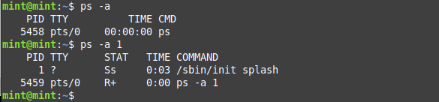

Рисунок 3 – Результат выполнения команды «ps»

2. Войти в свой домашний каталог. Для этого нужно сделать команду cd ~ . Вы находитесь в своем рабочем каталоге. Здесь хранятся ваши пользовательские файлы и настройки программ, которые вы используете.

ьл

Рисунок 4 – Переход в рабочий каталог

3. Создать следующую структуру каталогов и файлов:

1) в домашнем каталоге создать каталог inform

2) Перейти в каталог и inform создать в нем каталог lab1

3) Внутри каталога lab1 создать каталог catalog1, файл file1(например, используя команду echo), каталог catalog2. Перейти в каталог catalog2.

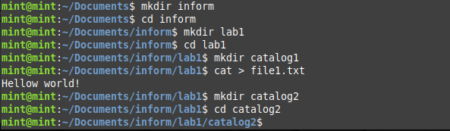

Рисунок 5 – Выполнение задания 3

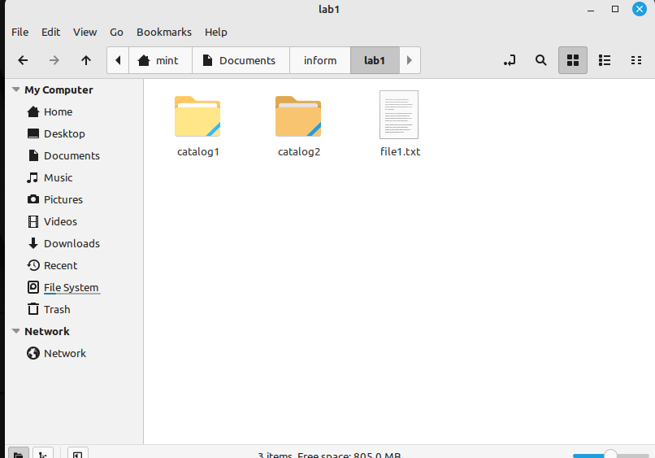

Рисунок 6 – Результат выполнения задания 3

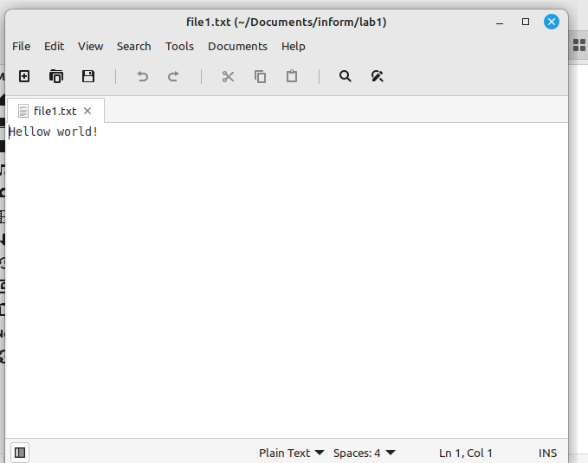

Рисунок 7 – Вид заполненного файла

4) Внутри каталога catalog2 создать файлы file3 и file4 , каталог catalog3



Рисунок 8 – Выполнение задания 4

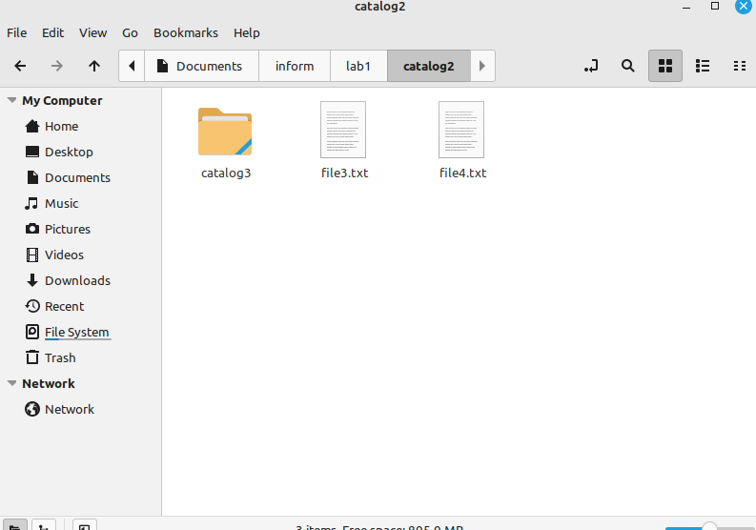

Рисунок 9 – Результат выполнения задания 4

5) Внутри каталога catalog3 создать файл file5, жесткую ссылку на файл file1, жесткую ссылку на каталог catalog2.





Рисунок 10 – Выполнение задания 5

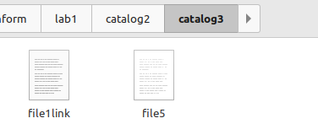

Рисунок 11 – Результат выполнения задания 5

6) Создать в каталоге lab1 символичесткую ссылку s_link на файл file5

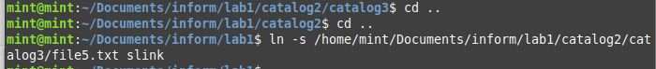

Рисунок 12 – Выполнение задания 6

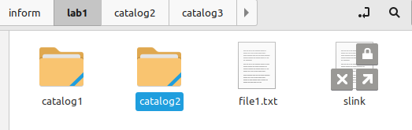

Рисунок 13 – Результа выполнения задания 6

4. Запустить программу MC (Midnight Commander): mc. Посмотреть структуру созданных вами каталогов и просмотреть содержимое файлов.

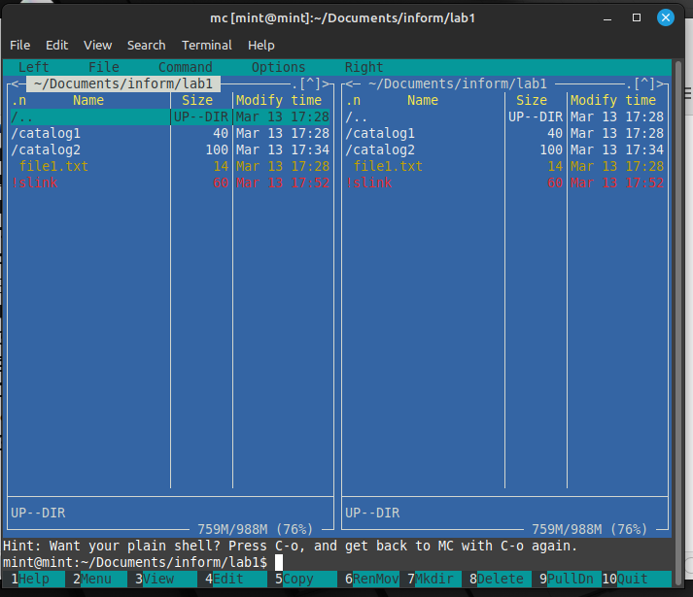

Рисунок 14 – Внешний вид и работа MC

**Вывод:** ознакомился с командным интерфейсом OC “Linux”